ЛЕВИТАЦИя ВТСП миксин в поле втсп колец как обоснование возможности ОСУЩЕСТВЛЕНИЯ магнитной ловушки-галатеи на основе левитирующего квадруполя
А.М. Бишаев, А.А. Буш, *М.Б. Гавриков, И.С. Гордеев, А.И. Денисюк, К.Е. Каменцев, М.В. Козинцева, *В.В. Савельев, А.С. Сигов
Московский государственный технический университет радиотехники, электроники и
автоматики, Москва, Россия, e-mail: kozintseva@mirea.ru
*Институт прикладной математики им. М.В. Келдыша РАН, Москва, Россия,
e-mail: ssvvv@rambler.ru
Простейшей магнитной плазменной ловушкой типа «Галатея» с левитирующими миксинами является квадруполь [1]. В обоснование возможности осуществления левитирующего квадруполя при использовании сверхпроводников теоретически была рассмотрена задача о равновесии системы сверхпроводящих колец в однородном поле силы тяжести в следующих случаях: 1) система двух колец, одно из которых закреплено, а второе – свободно (для совпадающих и противоположных по направлению токов в них); 2) система трех колец, одно из которых закреплено, а два других – свободны (рассмотрены три случая для различных направлений токов в кольцах). Предполагалось, что диаметр сечения намотки колец много меньше их среднего радиуса. Было получено выражение для потенциальной энергии системы колец как функции координат свободных колец в аналитической форме. Для данной многопараметрической задачи основным вопросом в предварительных исследованиях был вопрос о том, существует ли при каких-либо значениях этих параметров локальный минимум потенциальной энергии. Вычисления, выполненные на нескольких конкретных примерах, дали положительный ответ для всех рассмотренных случаев.
Используя экспериментальные данные по захвату магнитного потока для ВТСП колец на основе фазы Y123, отобранных для проведения экспериментов, их конкретные размеры и массу, с помощью расчетов указанной зависимости для потенциальной энергии был выполнен поиск равновесных состояний в перечисленных выше случаях.
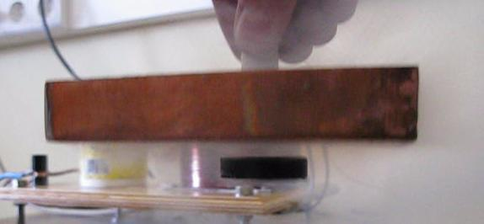
В соответствии с расчетами и с помощью разработанного демонстрационного устройства были выполнены эксперименты по определению равновесных состояний левитирующих ВТСП миксин в поле поддерживающих ВТСП колец для описанных случаев. В частности, экспериментально наблюдалось левитирующее состояние ВТСП-миксины (внешний диаметр – 35мм, внутренний диаметр – 16мм, высота – 8мм, масса – 40г) с захваченным потоком 6,55⋅10⁻⁵ Вб в поле закрепленного ВТСП-кольца тех же размеров с захваченным потоком 2,57⋅10⁻⁵ Вб (см. рисунок), устойчивое как к вертикальным смещениям, так и к горизонтальным смещениям, а также к повороту вокруг различных осей. На основании проведенных экспериментов и расчетов разработана лабораторная модель левитирующего квадруполя [2]. Работа выполнена в рамках реализации ФЦП «Научные и научно-педагогические кадры инновационной России» на 2009-2013 годы по госконтракту П957.
Литература
- Bishaev A.M., Bush A.A., Kozintseva M.V., et al. Problems of atomic science and technology. Series: Plasma Physics (17). 2011г., №1, p.p.35-37.
- Бишаев А.М., Бугрова А.И., Буш А.А и др. Устройство левитирующего квадруполя. Патент РФ №107656, 2011г.

